**Plataforma educativa con asistente virtual y autoevaluación AI**

**Especificación de Caso de Uso:**

**CU03-Gestionar cuentas de Administrador**

Versión 1.0

**Lima, 24 de Abril del 2024**

|  |  |  |  |
| --- | --- | --- | --- |
| **Fecha** | **Versión** | **Descripción** | **Autor** |
| 24/04/2024 | 1.0 | Creación del documento. | Frank Kevin Condor Huarhuachi |
|  |  |  |  |
|  |  |  |  |
|  |  |  |  |
|  |  |  |  |
|  |  |  |  |
|  |  |  |  |

**Control de Versiones**

**ÍNDICE**

**1. Introducción 3**

1.1. Propósito 3

1.2. Alcance 3

1.3. Definiciones, siglas y abreviaciones 3

1.4. Referencias 4

1.5. Resumen 4

**2. Descripción general 5**

2.1. Diagrama de casos de usos 5

2.2. Breve descripción 5

2.3. Actores 5

2.4. Precondiciones 6

2.5. Poscondiciones 6

2.6. Flujo básico 6

2.7. Excepciones 6

2.8. Prototipos visuales 6

# **Introducción**

## **Propósito**

El propósito de este documento es detallar el caso de uso "Gestionar cuentas de Administrador", proporcionando una descripción clara de los procesos involucrados, las interacciones entre el Superadministrador y el sistema, y las condiciones necesarias para el funcionamiento adecuado del sistema. Este documento también establece las bases para el desarrollo, implementación y mejora continua del sistema, asegurando que se cumplan los objetivos administrativos y técnicos.

## **Alcance**

* La interacción del Superadministrador con el sistema para gestionar las cuentas de Administrador.
* La implementación de una interfaz de usuario que permita al Superadministrador visualizar, habilitar, deshabilitar y eliminar cuentas.
* La gestión de situaciones en las que el Superadministrador realice cambios en el estado de las cuentas o decida eliminar una cuenta.

## **Definiciones, siglas y abreviaciones**

* *A01-Superadministrador:* Usuario del sistema con permisos elevados para gestionar todas las Instituciones Educativas y sus Administradores.
* *A02-Administrador:* Usuario del sistema con permisos para gestionar cuentas y otras funciones dentro de su Institución Educativa.
* *Institución Educativa:* Organización académica a la cual pertenece el usuario.
* *Estado de la cuenta:* Indica si la cuenta está habilitada o deshabilitada.
* *Interfaz de Usuario (UI):* Parte del sistema con la que interactúa el usuario.

## **Referencias**

* EE-DGE.docx

## **Resumen**

El caso de uso "Gestionar cuentas de Administrador" permite al Superadministrador visualizar, habilitar, deshabilitar y eliminar cuentas con el rol de Administrador. El flujo básico implica que el Superadministrador accede al módulo de "Cuentas" y visualiza una lista de las cuentas de Administrador con detalles como nombres y apellidos, código, Institución Educativa, usuario y estado de la cuenta. El Superadministrador puede cambiar el estado de una cuenta (habilitar o deshabilitar) o eliminar una cuenta, confirmando cada acción a través de cuadros de diálogo. Este sistema asegura una gestión efectiva y segura de las cuentas de Administrador.

# **Descripción general**

## **Diagrama de casos de usos**

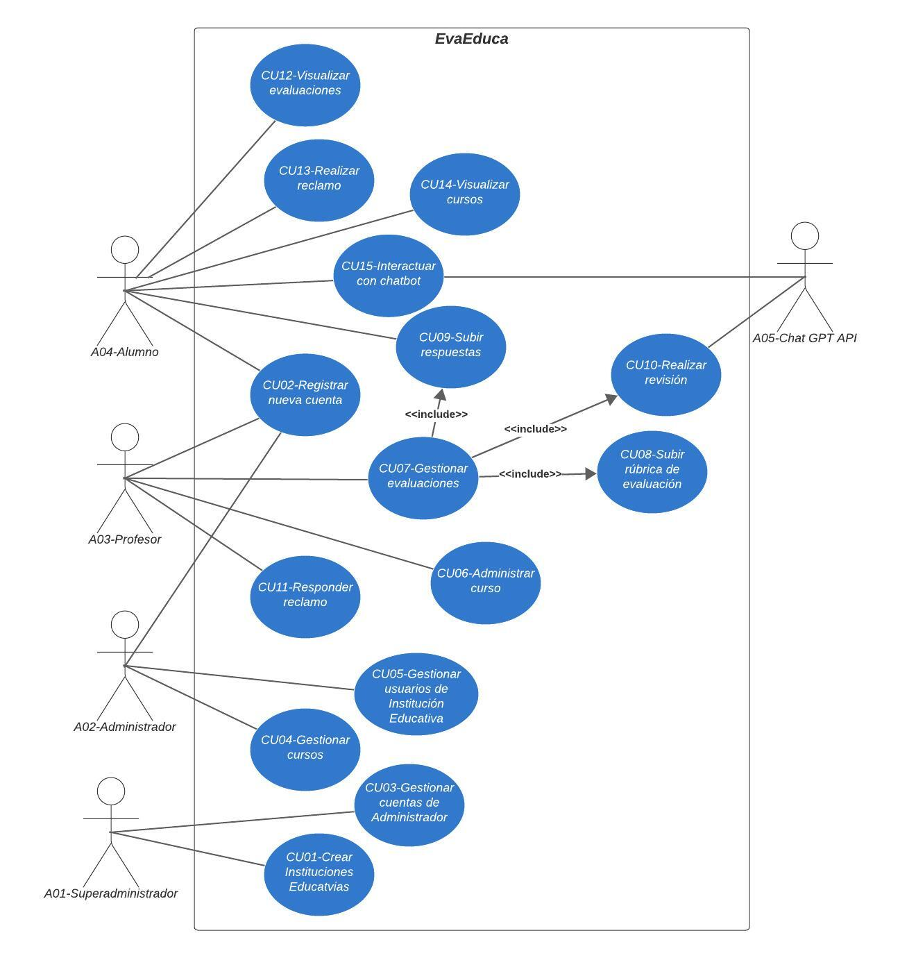

## **Breve descripción**

El usuario podrá visualizar las cuentas creadas con el rol de Administrador de cada Institución Educativa creada. Se podrá habilitar o deshabilitar la cuenta. Asimismo, tendrá la opción de eliminar la cuenta.

## **Actores**

* A01-Superadministrador

## **Precondiciones**

* El usuario debe iniciar sesión en la plataforma.
* Se han creado cuentas con el rol de Administrador.

## **Poscondiciones**

* Al habilitar la cuenta, este podrá acceder a todas las funcionalidades como Administrador.

## **Flujo básico**

1. El usuario se dirige al módulo de “Cuentas”.
2. Una vez en el módulo, se visualiza una lista de las cuentas creadas con el rol de Administrador. Los datos para mostrar serán: nombres y apellidos, código, Institución Educativa, usuario y estado de la cuenta.

## **Excepciones**

1. 1. 1. El usuario elige la opción de cambiar estado a la cuenta
2. 1. 2. Si el usuario habilita la cuenta aparecerá un cuadro de diálogo con el siguiente mensaje: “La cuenta fue habilitada con éxito”. Si el usuario deshabilita la cuenta aparecerá un cuadro de diálogo con el siguiente mensaje: “La cuenta fue deshabilitada con éxito”.
3. 2. 1. El usuario elige la opción de eliminar cuenta.
4. 2. 2. Aparecerá un cuadro de diálogo con el siguiente mensaje: “¿Está seguro de eliminar la cuenta?”.
5. 2. 3. Si el usuario confirma la acción aparecerá un cuadro de diálogo con el siguiente mensaje: “La cuenta fue eliminada con éxito”.
6. 2. 4. Caso contrario se le redirigirá al módulo anterior.

## **Prototipos visuales**

…